**Bài thực hành số 4**

**Lớp: 139365 – Học phần: Thực Hành Kiến Trúc Máy Tính   
Đào Minh Nhật – 20215107**

**Assignment 1:**

Giải thích:

Dòng 6: ban đầu gán thanh ghi t0 = 0 là trạng thái không tràn, ngược lại dòng 19 gán thanh ghi t0 = 1 là trạng thái tràn.

Dòng 7: tổng s3 = s1 + s2

Dòng 8: kết quả của phép xor giữa s1 và s2 đc gán vào thanh t1 dùng để xét xem s1 và s2 có cùng dấu hay không.

Dòng 9: Nếu t1 < 0 tức là s1 và s2 là 2 số trái dấu nhau thì sẽ nhảy tới exit, t0 = 0 trạng thái không tràn.

Dòng 10:Nếu s3 < s1 => t2 = 1, ngược lại t2 = 0

Dòng 11: Nếu s1 < 0 ( s1 là số âm ) thì nhảy tới NEGATIVE. Ngược lại thì thực hiện tiếp dòng 12.

Dòng 12: Nếu t2 = 0 tức là s3 > s1 (s1, s3 dương) => Nhảy tới exit, trạng thái không tràn.

Dòng 14: Lúc này s3 và s1 dương và s3 < s1 => nhảy tới overflow, thực hiện dòng 19 => trạng thái tràn.

Dòng 16: Nếu t2 != 0 tức là s3 < s1 ( s3, s1 âm) => exit, trạng thái không tràn. Ngược lại là trạng thái s3 > s1( s3, s1 âm) => trạng thái tràn.

Kết quả:

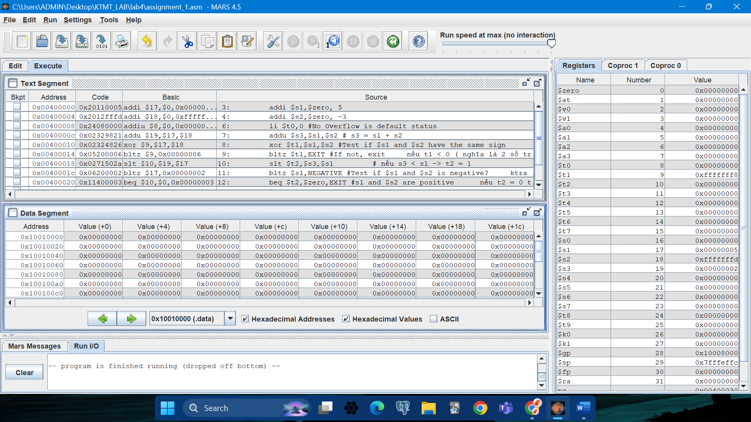

**Home Assignment 2:**

Code:

Giải thích:

Dòng 3: load giá trị 0x0563 vào thanh ghi $s0.

Dòng 4: trích xuất byte cuối cùng của s0 vì 0xff có tất cả các bit bằng 1 trên byte thấp nhất và các bit bằng 0 trên các byte khác.

Dòng 5: trích xuất bit thứ 10 của s0 vì vì 0x0400 có bit thứ 10 bằng 1 và các bit còn lại bằng 0.

Kết quả:

**Assignment 2:**

Code:

Kết quả:

**Assignment 3:**

*a. abs $s0,s1*

Code:

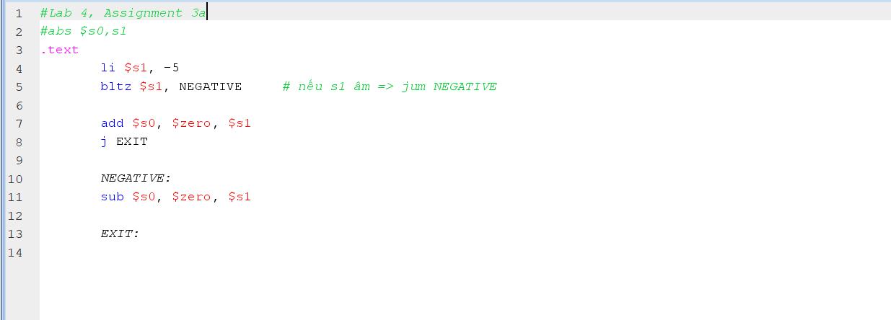

Giải thích:

Dòng 5: Nếu s1 < 0 thì sẽ rẽ nhánh tới NEGATIVE để thực hiện dòng 11 lấy số đối của s1 ghi vào thanh s0. Ngược lại thì thực hiện tiếp dòng 7.

Dòng 7: Thực hiện phép cộng 0 với s1 rồi ghi vào thanh s0.

Kết quả:

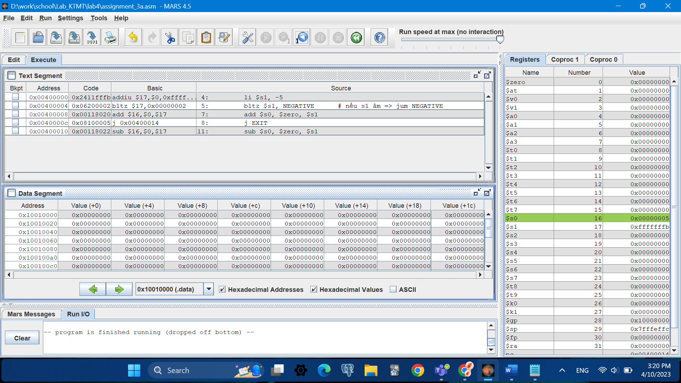

*b. move $s0,s1*

Code:

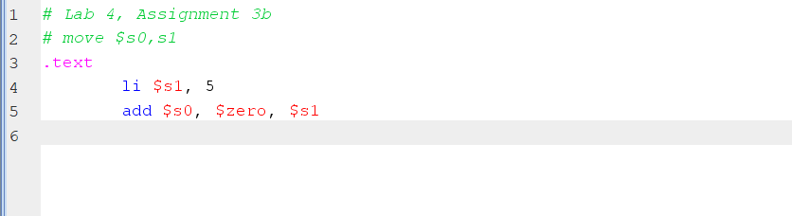

Giải thích:

Dòng 5: thực hiện phép cộng với 0 để gán giá trị của thanh ghi s1 vào thanh ghi s0

Kết quả:

*c. not $s0*

Code:

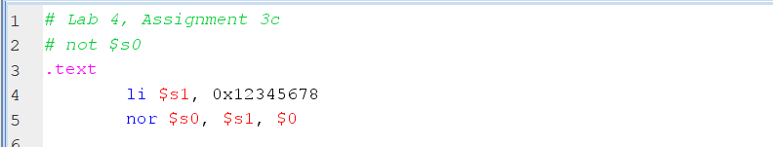

Giải thích:

Dòng 5: Để đảo bit ta dùng lệnh nor giữa s1 với 0

Vì 1 nor 0 = 0 ; 0 nor 0 = 1

Kết quả:

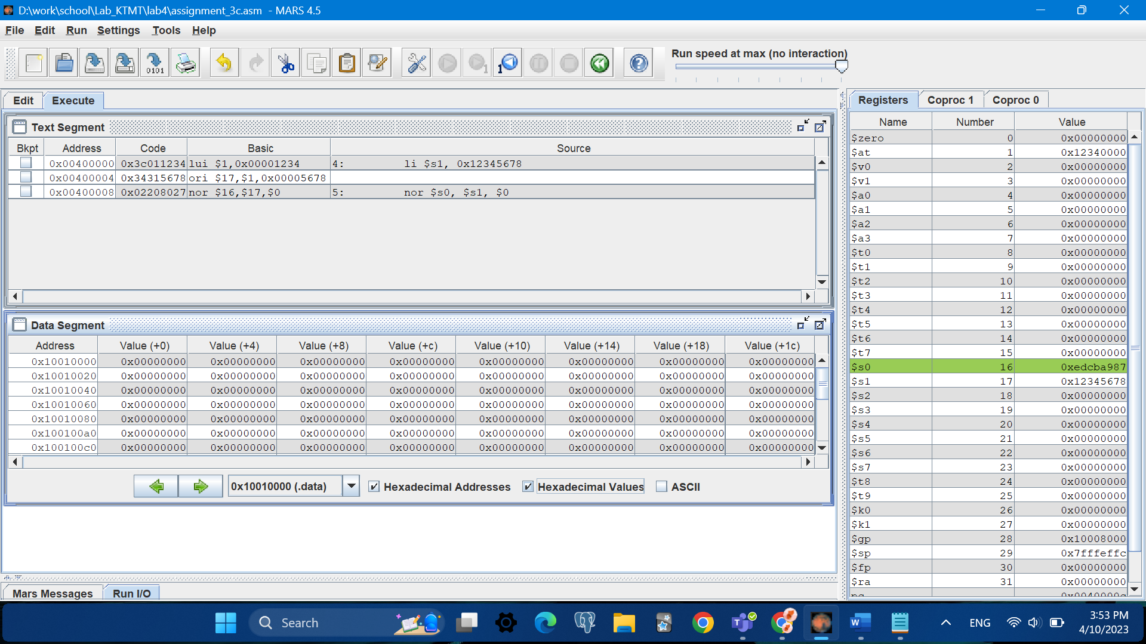

*d. ble $s1,s2,L*

Code:

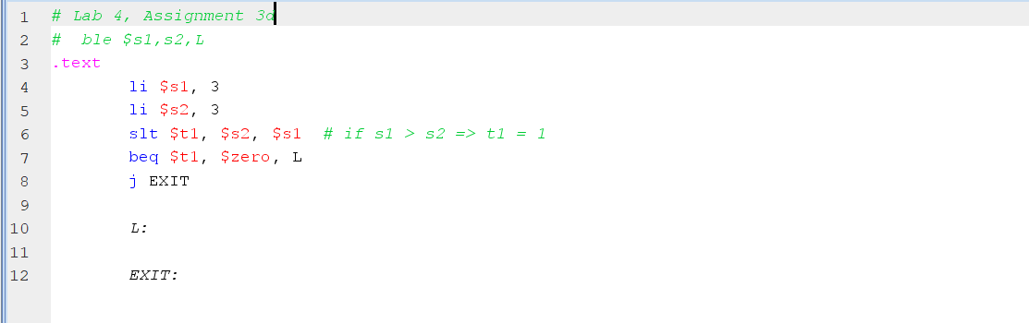

Giải thích:

Dòng 6: Nếu s2 < s1 thì t1 = 1

Dòng 7: Nếu t1 = 0 tức là s1 >= s2 thì rẽ nhánh tới L, ngược lại thực hiện tiếp dòng 8.

Kết quả: 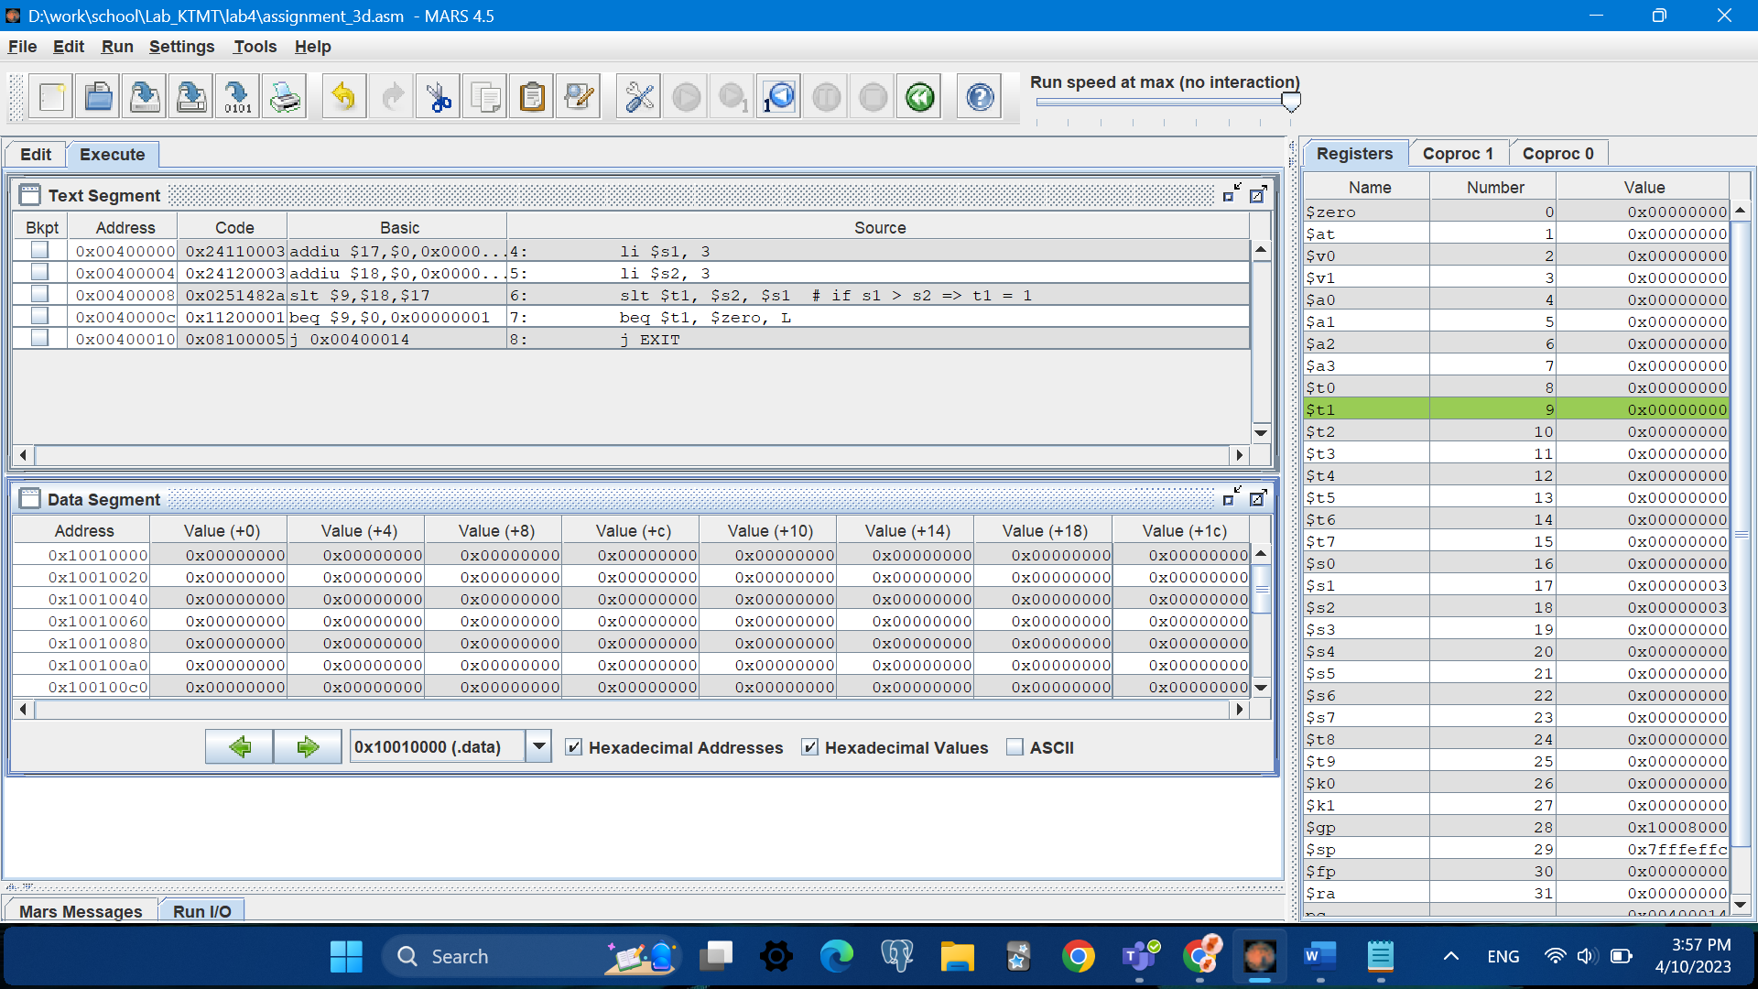

**Assignment 4:**

Code:

Giải thích:

Dòng 8: so sánh kết quả xor giữa s1 và s2, nếu t1 < 0 nghĩa là 2 số trái dấu, nhảy tới exit, trạng thái không tràn. Ngược lại thực hiện tiếp dòng số 10.

Dòng 11: t2 = s0 xor s1. Nếu t2 < 0 nghĩa là s0 trái dấu với s1 tức là xảy ra tràn => nhảy tới overflow. Ngược lại thì thực hiện dòng 12 jum tới exit, kết thúc với trạng thái không tràn.

Kết quả:

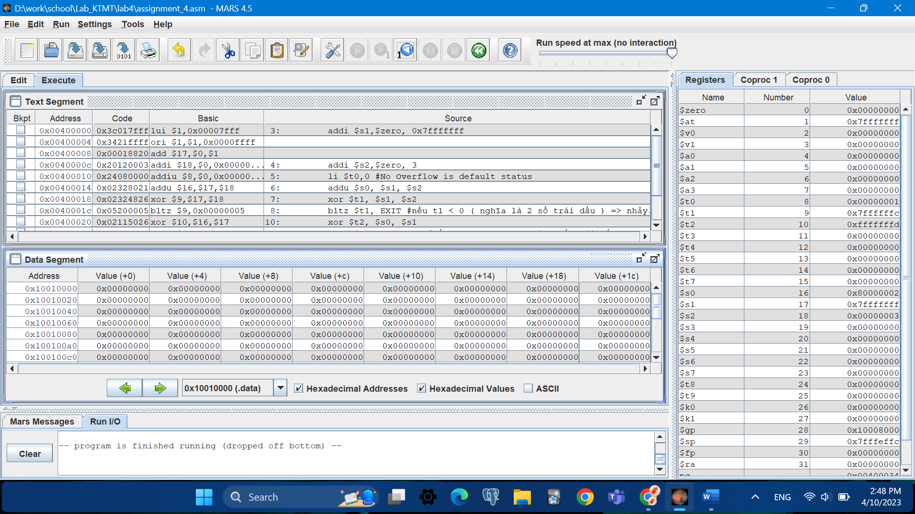

Assignment 5:

Code:

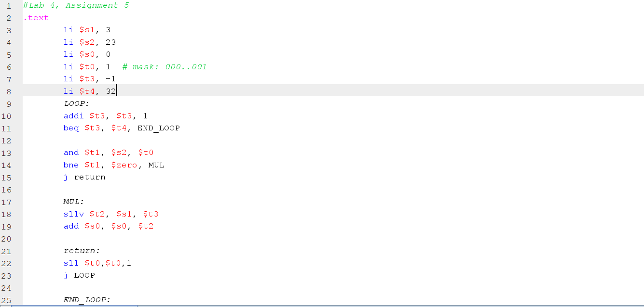

Giải thích:

S0 = s1 + s2  
 Dòng 11: Kiểm tra xem đã duyệt được hết 32 bit chưa, nếu đã duyệt được hết thì rẽ nhánh đến END_LOOP để kết thúc vòng lặp.

Dòng 14: Nếu bit trên thanh s2 bằng 1 tức là kết quả and ở dòng 13 bằng 1 thì thực hiện nhân còn không thì thực hiện tiếp dòng 15 để quay lại vòng lặp.

Dòng 18: thực hiện dịch trái s1 theo giá trị bởi thanh ghi t3 là vị trí mà bit của mask bằng 1.

Kết quả:

